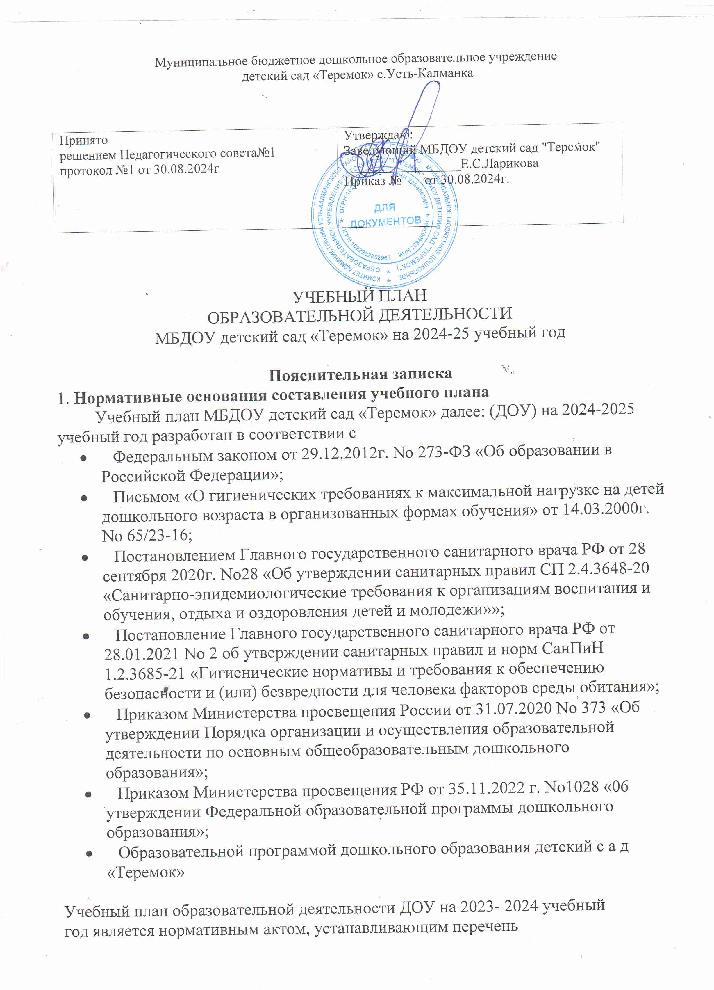
Муниципальное бюджетное дошкольное образовательное учреждение
детский сад «Теремок» с.Усть-Калманка

Принято  решением Педагогического совета№1  протокол №1 от 30.08.2024г | Утверждаю:  Заведующий МБДОУ детский сад "Теремок"  _________________Е.С.Ларикова  Приказ № от 30.08.2024г.

УЧЕБНЫЙ ПЛАН
ОБРАЗОВАТЕЛЬНОЙ ДЕЯТЕЛЬНОСТИ
МБДОУ детский сад «Теремок» на 2024-25 учебный год

Пояснительная записка
1. Нормативные основания составления учебного плана
Учебный план МБДОУ детский сад «Теремок» далее: (ДОУ) на 2024-2025 учебный год разработан в соответствии с
- Федеральным законом от 29.12.2012г. No 273-ФЗ «Об образовании в Российской Федерации»;
- Письмом «О гигиенических требованиях к максимальной нагрузке на детей дошкольного возраста в организованных формах обучения» от 14.03.2000г. No 65/23-16;
- Постановлением Главного государственного санитарного врача РФ от 28 сентября 2020г. No28 «Об утверждении санитарных правил СП 2.4.3648-20 «Санитарно-эпидемиологические требования к организациям воспитания и обучения, отдыха и оздоровления детей и молодежи»»;
- Постановление Главного государственного санитарного врача РФ от 28.01.2021 No 2 об утверждении санитарных правил и норм СанПиН 1.2.3685-21 «Гигиенические нормативы и требования к обеспечению безопасности и (или) безвредности для человека факторов среды обитания»;
- Приказом Министерства просвещения России от 31.07.2020 No 373 «Об утверждении Порядка организации и осуществления образовательной деятельности по основным общеобразовательным дошкольного образования»;
- Приказом Министерства просвещения РФ от 35.11.2022 г. No1028 «06 утверждении Федеральной образовательной программы дошкольного образования»;
- Образовательной программой дошкольного образования детский с а д «Теремок»

Учебный план образовательной деятельности ДОУ на 2023- 2024 учебный
год является нормативным актом, устанавливающим перечень

образовательных областей и объѐм учебного времени, отводимого на проведение образовательной деятельности.
Максимально допустимый объем образовательной нагрузки охватывает пять направлений (образовательных областей). Каждая образовательная область включает в себя следующие структурные единицы:
- Образовательная область «Социально-коммуникативное развитие»: социализация, развитие общения, нравственное воспитание, ребѐнок в семье и обществе, самообслуживание, формирование основ безопасности, трудовое воспитание.
- Образовательная область «Познавательное развитие»: формирование элементарных математических представлений; ознакомление с социальным миром; ознакомление с предметным окружением, ознакомление с миром природы, развитие познавательно- исследовательской деятельности.
- Образовательная область «Речевое развитие»: развитие речи, художественная литература.
- Образовательная область «Художественно-эстетическое развитие»: приобщение к искусству; изобразительная деятельность; конструктивно- модельная деятельность; музыкальная деятельность.
- Образовательная область «Физическая культура»: формирование начальных представлений о здоровом образе жизни; физическая культура.
Содержание психолого-педагогической работы строится с учетом интеграции образовательных областей, в соответствии с возрастными возможностями воспитанников, основывается на комплексно-тематическом планировании, предусматривает решение программных образовательных задач в совместной деятельности взрослого и детей, и самостоятельной деятельности детей не только в рамках образовательной деятельности, но и при проведении режимных моментов.
Образовательный процесс в ДОУ осуществляется в трех направлениях:
  - образовательная деятельность;
  - совместная деятельность воспитателя и ребенка, строящаяся в партнерской форме;
  - свободная самостоятельная деятельность детей.
В работе с детьми используются различные формы работы: фронтальная, подгрупповая, индивидуальная. Они применяются в зависимости от возраста, уровня развития детей, сложности программного и дидактического материала. Таким образом, образовательная деятельность рассматривается педагогами и администрацией ДОУ как важная, но не преобладающая форма обучения.
Образовательная деятельность с детьми в возрасте от 2-3 лет проводится воспитателями в первой и второй половине дня по подгруппам не более 8-12 человек.
Образовательная деятельность по музыкальному развитию проводится с целой группой музыкальным руководителем совместно с воспитателем в музыкальном зале 2 раза в неделю. Образовательная деятельность по физической культуре проводится воспитателем с целой группой детей. Образовательная деятельность по физическому развитию с детьми от 3-х до 7 лет проводится воспитателем 2 раза в неделю в группе и один раз в неделю на улице во время проведения прогулки.
Продолжительность перерывов между образовательной деятельностью во всех возрастных группах составляет 10 минут.
Коррекционно-развивающие занятия проводятся учителем-логопедом. Продолжительность коррекционно-развивающих занятий составляет:
- Для дошкольного возраста (5-6 лет) - 20-25 минут.
- Для дошкольного возраста (6-7 лет) - 25-30 минут.

Индивидуальные коррекционные занятия, проводимые учителем-логопедом, и воспитателями групп не входят в учебный план МБДОУ

Учебный план на 2024-2025 учебный год.

№ | Виды организации ООД | Базовый вид деятельности |  | 1-я младшая группа  (2-3 года) |  | 2-я младшая группа  (3-4 года) |  | Средняя группа (4-5 лет) |  | Старшая группа (5-6 лет) |  | Подготовительная (6-7 лет)
 |  |  |  | Кол- во | время | Кол- во | время | Кол-во | время | Кол- во | время | Кол-во | время
1 | Физическое развитие | Физ-ра в зале |  | 2 | 20 мин | 2 | 30  мин | 2 | 40  мин | 2 | 50  мин | 2 | 50 мин.
1 | Физическое развитие | Физ-ра на улице |  | - |  | 1 | 15 | 1 | 20 | 1 | 25 | 1 | 25
1 | Физическое развитие | Итого |  |  | 20 |  | 45 |  | 60 | 3 | 75 | 3 | 75
2 | Познавательное развитие | ознакомление с окруж. |  | 1 | 10  мин | 1 | 15  мин | 1 | 20  мин | 1 | 25  мин | 1 | 25 мин.
2 | Познавательное развитие | ФЭМП |  | 1 | 10 мин | 1 | 15мин | 1 | 20мин | 1 | 25мин | 2 | 50мин
2 | Познавательное развитие | Итого |  | 2 | 20 м. | 2 | 30мин | 2 | 40мин | 2 | 50мин | 3 | 75мин
3 | Речевое развитие | Развитие речи |  | 2 | 20  мин | 2 | 30  мин | 1 | 20  мин | 1 | 25  мин | 1 | 25мин
3 | Речевое развитие | Подготовка  к обучению грамоте |  | - |  | - |  | - |  | 1 | 25мин | 1 | 25мин
3 | Речевое развитие | Итого |  |  |  |  |  |  |  | 2 | 50мин | 2 | 50мин
4 | Художественно- эстетическое развитие | Музыка |  | 2 | 20  мин | 2 | 30  мин | 2 | 40мин | 2 | 50мин | 2 | 50мин
 |  | Рисование |  | 1 | 10мин | 1 | 15мин | 1 | 20мин | 1 | 25мин | 2 | 50мин
 |  | Аппликация |  | - |  | 1 | 15мин | 1 | 20мин | 1 | 25мин | 1 | 25мин
 |  | Лепка |  | 1 | 10мин | 1 | 15мин | Задачи решаются в совместной и самостоятельной деятельности в ходе режимных моментов |  | 1 | 25мин | 1 | 25мин
 |  | Конструирование |  | Задачи решаются в совместной и самостоятельной деятельности в ходе режимных моментов |  | - |  |  |  | 1 | 25мин | 1 | 25ми
 |  | Итого | 4 |  | 40 | 5 | 75 | 4 | 80 | 6 | 150 | 7 | 175
5 | Социально- коммуникат ивное  развитие | Задачи решаются в совместной и самостоятельной деятельности в ходе режимных моментов
6 | Дополнительное образование |  |  | - | - | - | - | - | - | - | - | - | -
 | Объем недельной нагрузки |  |  | 10 | 1ч 40 м | 11 | 2ч 45м | 10 | 3ч 20мин | 13 | 5ч 25м. | 15 | 6ч  15 мин
 | Максимально допустимый объем нагрузки |  |  | 1час 30 минут |  | 2час 45 минут |  | 3часа 20мин. |  | 6 часов  15 минут |  | 7часов  30 минут

I | Оздоровительная работа | 2-3  года |  | 3-4.года |  | 4-5  лет |  | 5-6  лет |  | 6-7  лет
 | Утренняя гимнастика | ежедневно
 | Закаливающие процедуры | ежедневно
 | Гигиенические процедуры | ежедневно
III | Взаимодействие  взрослого с детьми | 2-3  года | 3-4  года |  | 4-5  лет |  | 5-6  лет |  | 6-7  лет
III | Чтение художественной  литературы | ежедневно
III | Ситуативные беседы в  ходе режимных моментов | ежедневно
III | Дежурство | ежедневно
III | Прогулка | ежедневно
III | Дидактические и развивающие игры; Подвижные игры; Наблюдения;  Труд | ежедневно
 | Просмотр мультфильмов  или спектаклей | 1 раз  в месяц | 1 раз  в месяц |  | 2 раз  в месяц |  | 2-3 раза  в месяц |  | 3-4 раза  в месяц
 | Развлечения | 1 раз  в неделю
IV | Самостоятельная деятельность детей | 2-3 года | 3-4  года |  | 4-5  лет |  | 5-7  лет |  | 6-7  лет
IV | Самостоятельная игра | ежедневно
IV | Познавательно-  исследовательская деятельность | ежедневно
IV | Самостоятельная  деятельность в центрах развития | ежедневно

